福建师范大学数信学院2015级
软件工程专业
软件体系结构与设计模式实验报告

实验名称：命令模式-解析器模式的综合训练
姓 名： 黄劲
学 号： 123012015058

日期: 2018年6月 7 日

- 实验目的
加深对命令模式-解析器模式原理的理解
- 实验要求
- 实验原理
- 实验内容和分析

一、实现一个通讯录程序，命令模式下的JAVA程序， 该程序具备添加,删除,和查看通讯录信息的功能
界面：
1.添加联系人信息
2删除联系人信息
3查看联系人信息
--------------------------------------------------------------------------------------------
当点击按钮添加时，以进入添加联系人信息，添加的信息包括姓名和电话号码
当点击按钮删除时，可进入删除联系人信息，通过输入联系人姓名完成删除。
当点击按钮查看时，可进行查看，通过输入联系人姓名，查看其他电话号码。
现使用命令模式来设计该系统，绘制类图并编程实现。
⑴实验过程：
①、构建实现场景，画出UML类图
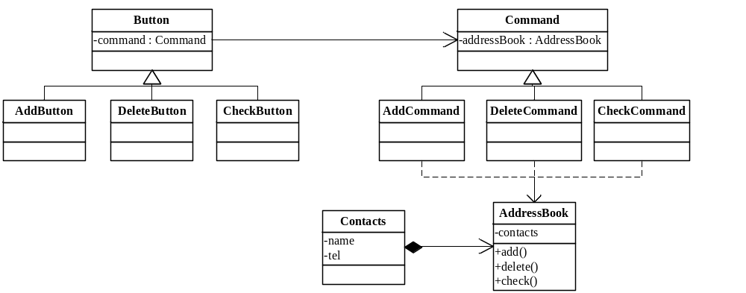
②、实现代码
import java.util.Scanner;
import java.util.Vector;

public class Main {
public static void main(String args[]){
AddressBook addressBook = new AddressBook();
AddCommand addCommand = new AddCommand(addressBook);
CheckCommand checkCommand = new CheckCommand(addressBook);
DeleteCommand deleteCommand = new DeleteCommand(addressBook);
AddButton addButton = new AddButton(addCommand);
CheckButton checkButton = new CheckButton(checkCommand);
DeleteButton deleteButton = new DeleteButton(deleteCommand);
while (true){
System.out.println("请选择功能");
System.out.println("1. 添加联系人 2. 删除联系人 3. 查找联系人 0.退出");
Scanner sc = new Scanner(System.in);
int n = sc.nextInt();
if(n==1){
addButton.click();
}else if(n==2){
deleteButton.click();
}else if(n==3){
checkButton.click();
}else{
break;
}
}
}
}

class Button{
Command command;
Button(Command _command){
command = _command;
}
void click(){
command.excute();
}
}
class AddButton extends Button{
AddButton(Command _command){
super(_command);
}
}
class DeleteButton extends Button{
DeleteButton(Command _command){
super(_command);
}
}
class CheckButton extends Button{
CheckButton(Command _command){
super(_command);
}
}
class Command{
AddressBook addressBook;
Command(AddressBook _addressBook){
addressBook = _addressBook;
}
void excute(){}
}
class AddCommand extends Command{
AddCommand(AddressBook _addressBook){
super(_addressBook);
}

@Override
void excute() {
Scanner sc = new Scanner(System.in);
System.out.println("请输入新联系人的姓名:");
String name = sc.nextLine();
System.out.println("请输入新联系人的电话:");
String tel = sc.nextLine();
addressBook.add(name,tel);
}
}
class DeleteCommand extends Command{
DeleteCommand(AddressBook _addressBook){
super(_addressBook);
}

@Override
void excute() {
Scanner sc = new Scanner(System.in);
System.out.println("请输入要删除的联系人的姓名:");
String name = sc.nextLine();
addressBook.delete(name);
}
}
class CheckCommand extends Command{
CheckCommand(AddressBook _addressBook){
super(_addressBook);
}

@Override
void excute() {
Scanner sc = new Scanner(System.in);
System.out.println("请输入要查找的联系人的姓名:");
String name = sc.nextLine();
String tel = addressBook.check(name);
System.out.println(tel);
}
}
class AddressBook{
Vector<Contacts> contacts;
AddressBook(){
contacts = new Vector<Contacts>();
}
void add(String _name, String _tel){
Contacts newContact = new Contacts(_name,_tel);
contacts.addElement(newContact);
}
void delete(String _name){
for(int i = 0; i < contacts.size();i++){
if(contacts.get(i).name.equals(_name)){
contacts.remove(i);
break;
}
}
}
String check(String _name){
for(int i = 0; i < contacts.size();i++){
if(contacts.get(i).name.equals(_name)){
return contacts.get(i).tel;
}
}
return "Address Book doesn't have this contact.";
}
}
class Contacts{
String name;
String tel;
Contacts(String _n,String _t){
name = _n;
tel = _t;
}
}

⑵实验讨论（效果分析）:
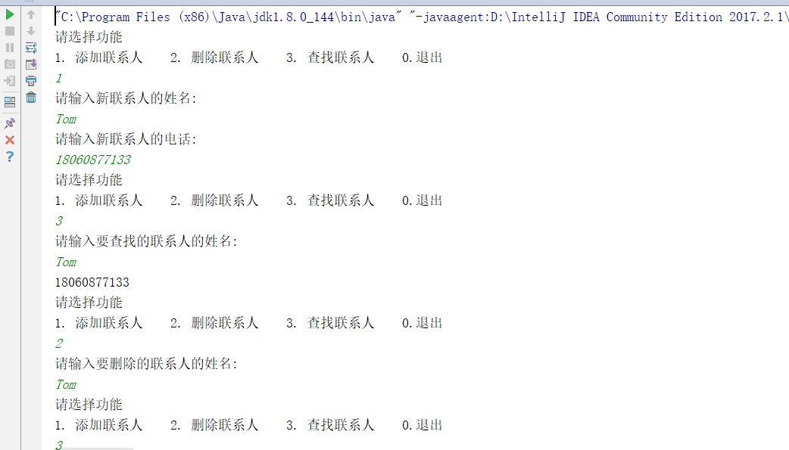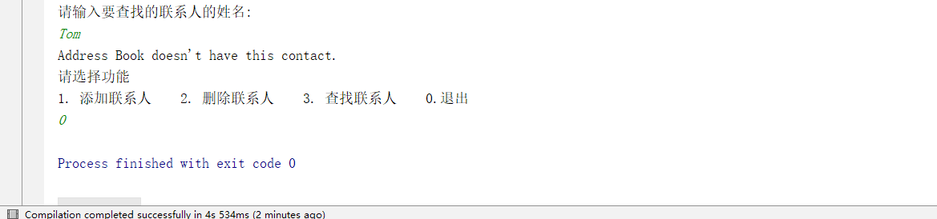
二、房间中的开关就是命令模式的一个实现，现用命令模式来模拟开关的功能，可控制对象包括电灯和电风扇。
现使用命令模式来设计该系统，绘制类图并编程实现。
⑴实验过程：
①、构建实现场景，画出UML类图
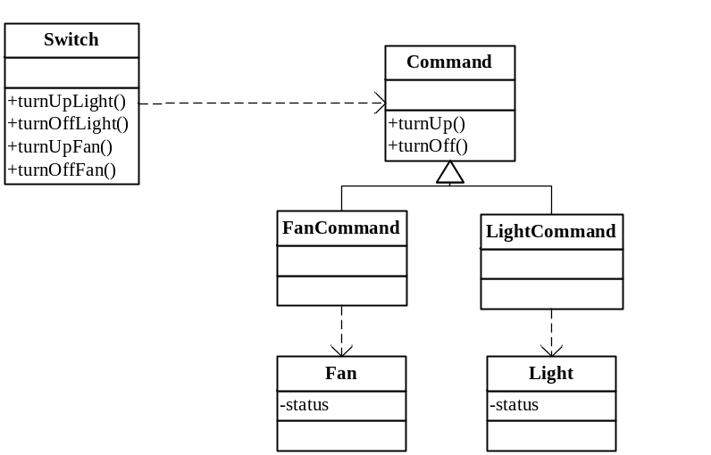
②、实现代码
public class Main {
public static void main(String args[]){
Fan fan = new Fan();
Light light = new Light();
Switch s = new Switch();
s.turnupFan(fan);
s.turnoffFan(fan);
s.turnupLight(light);
s.turnoffLight(light);
}
}
class Switch{
void turnupFan(Fan fan){
FanComman fanComman = new FanComman();
fanComman.turnUp(fan);
}
void turnoffFan(Fan fan){
FanComman fanComman = new FanComman();
fanComman.turnOff(fan);
}
void turnupLight(Light light){
LightComman lightComman = new LightComman();
lightComman.turnUp(light);
}
void turnoffLight(Light light){
LightComman lightComman = new LightComman();
lightComman.turnOff(light);
}
}
abstract class Command{
}
class FanComman extends Command{
Fan fan;

void turnUp(Fan fan) {
fan.status = "up";
System.out.println("Turn up fan.");
}
void turnOff(Fan fan) {
fan.status = "off";
System.out.println("Turn off fan.");
}
}
class LightComman extends Command{
Light light;

void turnUp(Light light) {
light.status = "up";
System.out.println("Turn up Light.");
}
void turnOff(Light light) {
light.status = "off";
System.out.println("Turn off Light.");
}
}
class Fan{
String status;
}
class Light{
String status;
}

⑵实验讨论（效果分析）:
